Тема: «Социальная сфера: социальная структура общества»

Цель: выявить характерные особенности социальной структуры общества, составляющие элементы и классификацию.
Ход урока:

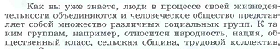
Так что же такое социальная общность?
Соц.общность – относительно устойчивая совокупность людей, отличающихся более или менее одинаковыми чертами условий жизни, массового сознания, общностью соц.норм, ценностных систем, интересов.
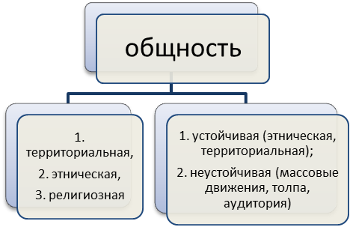

Соц.группа - совокупность людей, имеющих общий соц.признак и выполняющих общественно необходимые функции в общественной структуре разделения труда.
Классификация групп:
Критерий | Виды | Примеры
По численности | - Большие  - Малые | - этнические, религиозные  - до 30 человек
По характеру взаимоотношений | - первичные  - вторичные | - семья, класс, студ.группа  - трудовой коллектив
по способы организации и регулирования взаимодействия | - формальные  - неформальные | - юридически оформленные  - не оформленные
По реальности существования | - условные – произвольные объединения людей по какому-либо признаку  - реальные - такие объединения, в которых имеет место единство деятельности, условий, обстоятельств и, где люди осознают единство группы
Отдельный тип – квазигруппа – слабо организованное, неустойчивое, кратковременное объединение людей случайного состава ( толпа, публика в театре).

В каждом обществе существует неравенство =>что такое соц.неравенство? (соц.неравенство – складывающаяся в обществе система отношений, которая характеризует неравномерное распределение дефицитных ресурсов общества (денег, власти, образования, престижа) между различными стратами или слоями населения.
=> какие виды неравенства вам известны? (половое, возрастное, национально-этническое, религиозное, политическое, экономическое, культурное, образовательное)

Предпосылки соц.неравенства:
- неравенство способностей и возможностей
- ограниченность ресурсов общества

соц.неравенство => соц.расслоение (соц.стратификация) => стратификация – процесс и результат дифференциации общества на различные соц.слои, отличающихся по своему общественному статусу = > страта – совокупность семей и индивидов, занимающих определенный соц.уровень по доходу, благосостоянию, власти, престижу.
Основные категории социальной стратификации:
- соц.слой – соц.общность, которую выделяют по одному или нескольким признакам дифференциации общества (доход, престиж, уровень образования, культура)
- соц.класс – большая соц.группа людей, владеющих либо не владеющих средствами производства, занимающая определенное место в системе общ.разделения труда и характеризующаяся специфическими средствами производства
НО!!! Кроме соц.стратификации в обществе существует и соц.мобильность – перемещение индивидуумом (иногда даже групп) м/у разными позициями в иерархии соц.стратификации, связанное с изменением статуса.
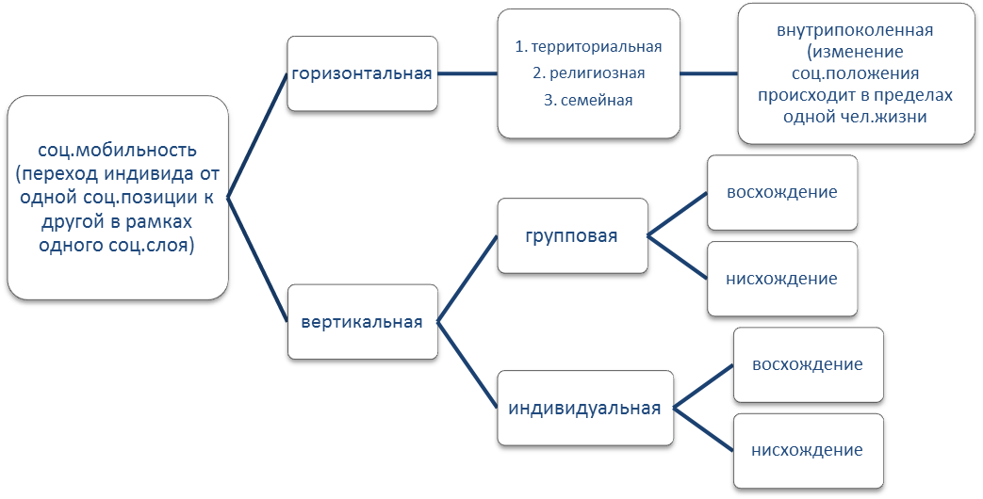
Межпоколенная (изменения соц.положения детей по сравнению с их родителями)

Социальное взаимодействие.
План изучения темы:
Социальные взаимодействия – это… (+ примеры)
Социальная связь – это…
Социальный контакт – это….
Социальные отношения – это…

Классификация соц.взаимодействия:
Критерий | Виды
По кол-ву субъектов взаимодействия | - взаимодействия 2 людей друг с другом  - взаимодействие 1 и многих  - взаимодействие многих с многими
По характеру взаимоотношений | - односторонние и двусторонние  - солидарные (согласные) и антагонистические (враждебные)
По длительности | - кратковременные  - долговременные
По организованности | - организованные  - неорганизованные
По сознательности взаимодействия | - сознательные  - бессознательные
По «материи» обмена | - интеллектуальные (идейные)  - чувственные (эмоциональные)  - волевые

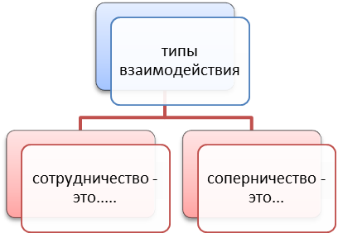

Социальный конфликт – это…
Виды конфликтов:
- …(+примеры)
- … (+ примеры)
- … (+ примеры)
- … (+ примеры)
- … (+ примеры)

Стадии конфликта:
- …
- …
- …

Последствия конфликтов:
«+»:…………………
«-»:…………………

Условия успешного разрешения конфликта:
- Своевременная и точная диагностика причин
- Обоюдная заинтересованность сторон в продолжении противоречий
- Совместный поиск путей преодоления конфликта

д/з: прочитайте пар.15, выполните задание №4 на стр.172 + НАЙТИ И РАСПЕЧАТАТЬ СТАТЬИ ИЗ УК РФ (Уголовного Кодекса) №14-23, 43-59, 87-96

